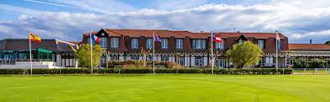

Programme

Vendredi 12 mai
De 8h30 à 12h00 Enregistrement des joueurs
De 10h à 18h Visite médicale liée au WR4GD Pass pour les joueurs convoqués
De 09h00 à 15h00 Journée d’entraînement et HANDI-AM
16H00 Remise des prix du Handi-Am et cocktail pour les participants au HANDI-AM

Samedi 13 mai
A partir de 07h00 Petit déjeuner restaurant golf du Phare.

A partir de 8h30 Premier tour :
En Stroke Play pour la 1ère, 2ème et 3e série
En Stableford pour les 4ème et 5ème séries
19h00 Soirée de gala au club house

Dimanche 14 mai
A partir de 8h00 Second tour :
En Stroke Play pour la 1ère, 2ème et 3e série
En Stableford pour les 4ème et 5ème séries

15h30 Cérémonie et cocktail de remise des prix
17h30 Départ des joueurs

Informations générales

Renseignements Secrétariat du tournoi VIRGINIE URCUN – 06 79 45 56 42
virginie_urcun@hotmail.com
Lien d’inscription https://cpi.ffgolf.org/fr/inscription/1326

Organisation : Virginie URCUN : +336.79.45.56.42 / virginie_urcun@hotmail.com
Directeur du Golf : Stéphane TURIN
Directeur du tournoi : Aurélien LACOUR

Vols Nous recommandons à tous de ne pas réserver votre de retour du dimanche soir avant 18h depuis Biarritz.
Navettes Des navettes seront mises à disposition depuis l’aéroport de Biarritz à destination du golf de Biarritz le Phare et la Résidence Océan et Forêts à ANGLET.
Ces navettes seront mises en place entre le jeudi 15h (en fonction des besoins) au lundi matin suivant les packages réservés, à des horaires précisés sur place. Des regroupements occasionnant une attente sont susceptibles d’être effectués.
Si vous êtes intéressés, les détails de vos trajets devront nous être communiqués au plus tard une semaine avant la compétition par e-mail : virginie_urcun@hotmail.com

Hôtel ATTENTION : Appartements à partager entre joueurs.
- Résidence VVF Résidence Océan et Forêts : Avenue de la forêt, 64600 ANGLET
- A 5 minutes des plages
- 10 mn du golf du Phare
- Une situation aux portes de Biarritz

Entraînement Pour les joueurs sélectionnés pour jouer le HANDI-AM, celui-ci tiendra lieu de parcours de reconnaissance.
Pour les joueurs ne participant pas à l’HANDI-AM, ils pourront réserver un départ après le HANDI-AM. La réservation de votre départ et de votre voiturette pour le parcours d’entraînement devra être effectuée à l’avance par téléphone au 05 59 03 71 80.
Practice Des emplacements spécifiques seront aménagés pour taper des balles. Le practice est gratuit pour tous les joueurs inscrits au tournoi.
Chariots manuels Des chariots manuels sont disponibles gratuitement pour tous les joueurs (merci de les ramener à leur place à la fin du parcours).
Cadet Un cadet pourra être proposé si la demande est effectuée à l’avance (cocher la case appropriée sur le formulaire d’inscription).
Voiturettes Elles seront obligatoirement partagées par 2 joueurs ; l’éligibilité à la voiturette est déterminée par le WR4GD Pass.
Horaires officiels Les horloges du Club House, du départ du trou n°1 et du bureau d’enregistrement des scores afficheront l’heure officielle et seront votre référence pour la cadence de jeu.
Départs Les départs pourront être effectués le samedi et le dimanche du Tee n°1 et du Tee n°10. Les horaires de départ seront affichés sur le panneau officiel et envoyés par email aux joueurs.
Remise des prix La cérémonie de remise des prix se déroulera au Club House du golf, le dimanche 14 mai, environ 30 minutes après l’arrivée de la dernière partie.
Ouverture Le club house, les vestiaires et le pro-shop seront ouverts une heure avant le 1er départ.
Activités annexes Différentes visites sont possibles pour les accompagnants. Le golf étant situé dans le centre-ville de Biarritz. Renseignements à l’accueil du golf. Ces activités ne sont pas comprises dans les packages et aucune navette ne sera organisée pour ces activités.
Restauration
Petit-déjeuner Pour le vendredi, le petit déjeuner sera à prendre dans les appartements du VVF. Un « panier petit déjeuner » vous sera fourni.
Ils seront servis samedi et dimanche au restaurant du golf à partir de 07h00.

Restauration Le restaurant du Club house, est ouvert. Ce service de restauration n’est pas compris dans les packages proposés.
Soirée de gala Le repas de gala sera servi au sein du club house du golf, à partir de 19h00 le samedi 13 mai. Pour les joueurs qui ne prennent pas de package, le dîner de gala est à 40€ (réservation au moment de votre inscription obligatoire). Le diner de gala est compris dans tous les packages.
Diner vendredi 12 mai : Repas sous forme de Food Truck : Plat / Dessert sur le site de la Résidence VVF Ocean et Forêts
Hébergement
Chambres L’hébergement se fait dans des appartements de la résidence VVF Résidence Océan et Forêts d’ANGLET.
Afin de pouvoir vous proposer un prix d’hébergement très attractif, les appartements devront être partagés par plusieurs joueurs (appartements de 2, 3,4 ou 5 personnes).
Les joueurs peuvent préciser avec qui ils souhaitent partager ces appartements.
Les appartements devront être libérés le dimanche matin mais il est possible aux joueurs de déposer leurs bagages au Golf du Phare.

Certificat Médical
Chaque joueur doit avoir fait enregistrer avant le début de la compétition (soit directement auprès de la Fédération, soit en le faisant enregistrer par son club) un certificat médical de non-contre-indication à la pratique du golf en compétition ou avoir répondu « NON » à toutes les questions posés sur le nouveau questionnaire de santé. Nous attirons votre attention sur le fait que ce certificat ne peut, en aucun cas, être confondu avec le Medical Pass qu’il faut posséder par ailleurs. Pour ceux qui n’auraient pas encore fait enregistrer leur certificat médical, un modèle est fourni en annexe.
Présence
Les nuitées supplémentaires devront être réservées par les participants, il ne sera pas possible de loger le dimanche soir au VVF.

Date de clôture des inscriptions : Jeudi 13 avril 2023 à minuit – Index limite : 36

Lien d’inscription https://cpi.ffgolf.org/fr/inscription/1326

DESCRIPTION DES PACKAGES PROPOSES

      - AVEC HEBERGEMENTS : 3 NUITS (jeudi/vendredi/samedi)

1.PACKAGE JOUEUR : 150 €
- Hébergement partagé en appartement
- Repas de Gala samedi soir à partir de 19h00.
- 3 petits-déjeuners :
  - Vendredi à l’appartement ;
  - Samedi & Dimanche : Au restaurant du golf
- Transport : Aéroport/Gare – Hôtel et hôtel-golf-hôtel.
- Linge de bain
- 2 lunchs box : Samedi & Dimanche
- 1 Repas « Food Truck » Vendredi : Plat / Dessert
- Tee gifts : Gourde logotée / Balles logotées /Tees

ADRESSE :
VVF “Résidence Océan et Forêts - Anglet”
Avenue de la forêt Résidence Océan et Forêts, 64600 ANGLET
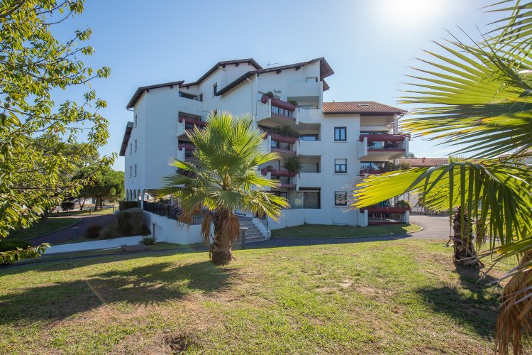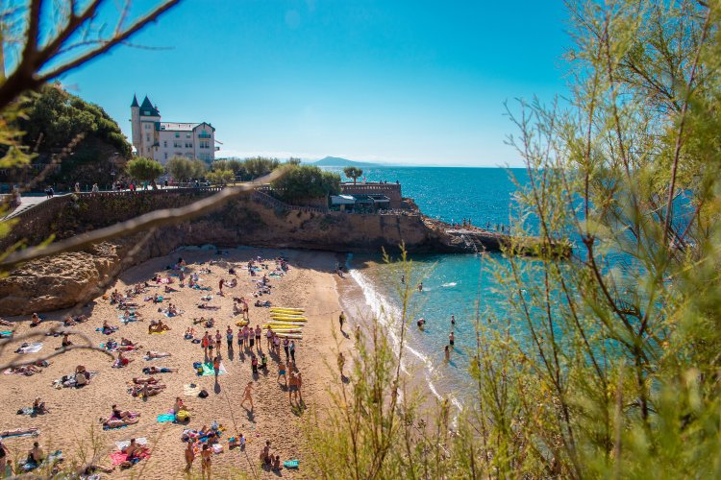

2.PACKAGE ACCOMPAGNANT UN JOUEUR : 135 €
- Mêmes prestations que pour le pack joueur sans les lunchs box.
- Le restaurant du golf vous sera accessible.
- Vous êtes à 10 mn à pied de la CHAMBRE D’AMOUR, ses plages et ses restaurants.
- Vous disposerez de 20% Remise sur Green fee au golf du Phare pour le samedi après-midi. 8 places disponibles.

      - SANS HEBERGEMENT

3.PACKAGE SANS HEBERGEMENT JOUEUR : 100 €

- Repas de gala du samedi soir
- 2 petits déjeuners samedi et dimanche au golf.
- 2 Lunch box
- Tee gifts

4. PACKAGE SANS HEBERGEMENT ACCOMPAGNANT : 60 €
- Repas de gala du samedi soir
- 2 petits déjeuners samedi et dimanche au golf

→liens utiles :

https://www.vvf.fr/location-vacances/sejour-cote-basque-anglet.html
https://www.airbnb.fr
https://www.tourisme.biarritz.fr

MERCI DE REMPLIR LA FICHE D’INSCRIPTION CI-APRES :

FICHE D’INSCRIPTION A REMPLIR ET A ENVOYER A :
virginie_urcun@hotmail.com

accompagnée du paiement par virement RIB joint
Préciser votre nom dans l’objet du virement

- JOUEUR
NOM DU JOUEUR :
PRENOM DU JOUEUR :
HANDICAP PHYSIQUE : (pour faciliter la répartition des participants dans les hébergements)
● package avec hébergement 150 € □
● package sans hébergement 100 € □

2.ACCOMPAGNANT
ACCOMPAGNANT : Oui □ Non □
- Si oui :
NOM DE L’ACCOMPAGNANT :
PRENOM DE L’ACCOMPAGNANT :
● package avec hébergement 135 € □
● package sans hébergement 60€ □

RIB : Titulaire du compte :
LIGUE REGIONALE DE GOLF NOUVELLE AQUITAINE
2 AVENUE DE L’UNIVERSITE – 33400 TALENCE

